19. Juli 2019

AkzoNobel beabsichtigt Übernahme von Mapaero und dadurch Stärkung des Bereichs Luftfahrtbeschichtungen

AkzoNobel hat angekündigt, den französischen Hersteller von Beschichtungen im Luftfahrtbereich Mapaero übernehmen zu wollen. Die beabsichtigte Übernahme wird AkzoNobels globale Position im Bereich von Luftfahrtbeschichtungen, insbesondere in den Segmenten Bauteilbeschichtungen sowie Kabinenbeschichtungen, stärken, und direkt zu den Unternehmenszielen bis 2020 beitragen.

Mapaero wurde 1992 gegründet, ist Spezialist in nachhaltigen wasserbasierten und umweltfreundlichen Produkten und hat einen Produktionsstandort in Frankreich. Die Firma beschäftigt rund 140 Mitarbeiterinnen und Mitarbeiter.

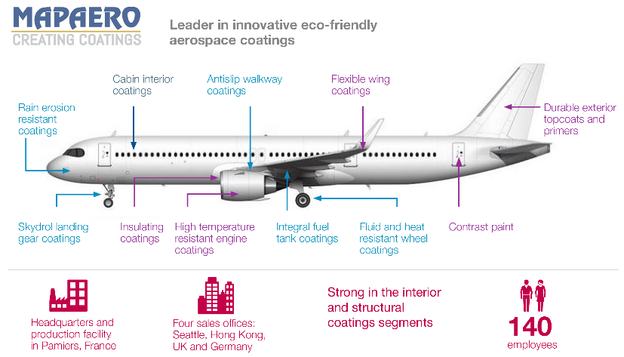

“Die Produktportfolios beider Unternehmen sind erstklassig und ergänzen sich hervorragend. Wir werden durch das Verschmelzen unserer Expertisen unsere globale Position im stetig wachsenden Markt der Luftfahrtbeschichtungen verstärken“, zeigt sich Thierry Vanlancker, CEO von AkzoNobel, von den Plänen überzeugt.

„Die Übernahme wird es uns ermöglichen, unsere Kunden mit einer viel breiteren Palette an innovativen und nachhaltigen Produkten zu beliefern. Sie zeigt außerdem unser Engagement, weiterhin in strategische Wachstumschancen zu investieren, während wir die Strategie „Gemeinsam gewinnen: 15 by 20“ weiterverfolgen, und wird einen Beitrag zu unserem Ziel von 15 % Return on Sales bis 2020 leisten“, so Thierry Vanlancker weiter.

Eric Rumeau, Präsident und CEO von Mapaero fügte hinzu: „AkzoNobels Angebot ist eine einzigartige Gelegenheit. Unsere Aktivitäten und die von AkzoNobel ergänzen sich hervorragend, und wir sind in der idealen Position, das bestehende Portfolio und den Service weiter zu verbessern. Die Kombination hat zweifellos eine große Passgenauigkeit.“

Das Angebot von AkzoNobel unterliegt den üblichen Informations- und Konsultationsverfahren mit den Arbeitnehmervertretungen von Mapaero und den behördlichen Genehmigungen. Die Transaktion wird voraussichtlich in der zweiten Jahreshälfte 2019 abgeschlossen sein.

AkzoNobel ist ein weltweit führender Anbieter von Beschichtungen für die Luftfahrt und liefert weltweit Hochleistungsprodukte und -technologien für Flugzeuge. Mehr Informationen finden Sie unter: www.aerospace.akzonobel.com

Über AkzoNobel

AkzoNobel hat eine Leidenschaft für Farben. Wir sind Experten in der Herstellung von Farben und Lacken und sind seit 1792 wegweisend in Farbe und Beschichtung. Unser erstklassiges Markenportfolio, u.a. Dulux, International, Sikkens und Interpon, genießt das Vertrauen von Kunden weltweit. Von unserem Firmensitz in den Niederlanden sind wir in über 150 Ländern tätig und beschäftigen circa 34.500 qualifizierte Mitarbeiter, die mit großem Engagement die ausgezeichneten Produkte und Dienstleistungen liefern, die unsere Kunden von uns erwarten.

Für weitere Informationen:

AkzoNobel Communications DACH
T: +49 221 99 585 863
Ansprechperson: Barbara Jenni

Media Relations
T +31 88 – 969 7833
Ansprechperson: Joost Ruempol
Investor Relations
T +31 88 – 969 7856
Ansprechperson: Lloyd Midwinter

